19 февраля 2020года
Прошёл очередной КЛУБНЫЙ ЧАС, он полностью был посвящён празднованию дню защитника Отечества.
В клубе «Волшебные превращения» вместе с Ириной Сергеевной ребята, изготовили пилотки.
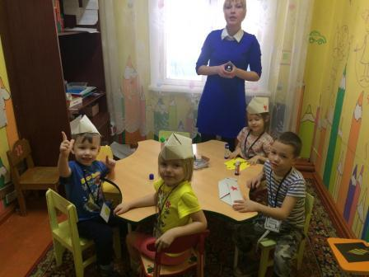
В клубе «Нетрадиционное рисование» у Натальи Петровны, дети рисовали ватными палочками военную форму – камуфляж.
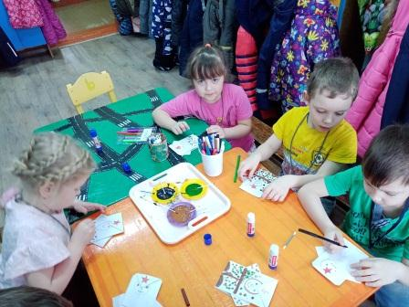

В клубе у Ирины Игоревны «Космический песок» - дошколята лепили и играли с военной техникой.
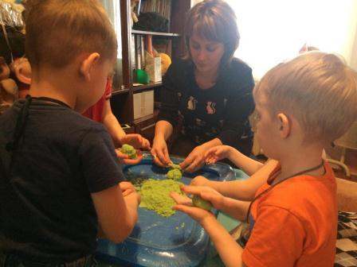
В клубе «Сделай сам» Анна Юрьевна с нашими воспитанниками мастерили рубашку для папы.
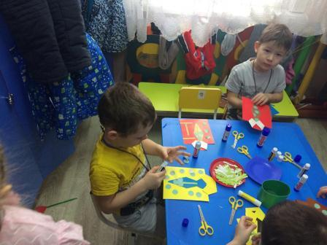
Дымченко Наталья Павловна

